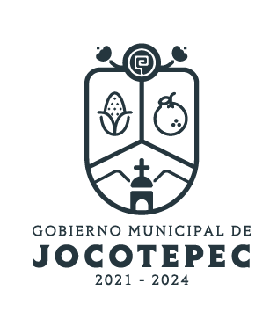

**EVALUACIÓN TRIMESTRAL**

**2024**

**DIRECCIÓN /ÁREA: EDUCACIÓN**

**DIRECTOR(A)/JEFE (A) A CARGO: OCTAVIO GUADALUPE CARREÑO PEREZ**

**TRIMESTRE: ENERO – MARZO 2024**

1. **¿Cuáles fueron las acciones proyectadas (obras, proyectos o programas) o Planeadas para este trimestre?**

PROGRAMA 1.- EDUCACIÓN DE CALIDAD.

ACTIVIDAD 2.- PROGRAMA DE BECAS.

ACTIVIDAD 3.- PROGRAMA DE REHABILITACION DE AREAS VERDES

1. **Resultados Trimestrales (Describir cuáles fueron los programas, proyectos, actividades y/o obras que se realizaron en este trimestre).**

Se realizaron visitas a todos los centros educativos, para la supervisión de las necesidades prioritarias de cada escuela, así mismo se realizó una lista de las mismas para dar seguimiento.

Se entregaron equipos de computo a los planteles educativos por parte de secretaria de educación.

Se entregaron materiales didácticos a los preescolares y primarias del municipio.

Se hizo la pinta de murales en planteles educativos que estaban en mal estado.

Se hizo entrega de botes de basura a la escuela J. Vicente Negrete.

Se dio apoyo con pipas de agua a todas las escuelas que les hiciera falta.

En colaboración con el municipio se le dio mantenimiento de poda de árboles a escuelas, se pidió apoyo para regular la recolección de basura en todas las escuelas del municipio.

Se realizó la gestión de becas para nivel superior.

1. **Montos (si los hubiera) del desarrollo de dichas actividades. ¿Se ajustó a lo presupuestado?**

Si.

1. **En que beneficia a la población o un grupo en específico lo desarrollado en este trimestre.**

Con respecto al mantenimiento de la infraestructura material hidrosanitario y/o eléctrico mobiliario en algunas escuelas el impacto es a todo el personal de los centros educativos aprox. 9,200 personas beneficiadas.

Con respecto a las becas, se gestionaron al 100% por ciento a quienes lo han solicitado de la población.

1. **¿Cuáles han sido las dificultades más notables que obstaculizan el cumplimiento de las acciones establecidas (obras, proyectos o programas) en su POA?**

**Falta de personal y recurso.**

1. **Aún con las limitaciones presupuestarias, mencione una o más propuestas para que su Dirección destaque.**

**Sin presupuesto donde alcance a cubrir toda la demanda solicitada, se ha cubierto el 80% de todas las peticiones en tiempo y forma aun con las limitantes-**

1. **¿A qué programa de su POA pertenecen las acciones realizadas y a que Ejes del Plan Municipal de Desarrollo y Gobernanza 2021-2024 se alinean?**

Programa 1. Educación de calidad.

Actividad 2.- Programa de becas.

Actividad 3.- programa de rehabilitación de las áreas verdes.

1. **De manera puntual basándose en la pregunta 2 (Resultados Trimestrales) y en su POA, llene la siguiente tabla, según el trabajo realizado este trimestre.**

|  |  |  |  |  |  |
| --- | --- | --- | --- | --- | --- |
| **Nº** | **PROGRAMA O ACTIVIDAD POA 2024** | **ACTIVIDAD NO CONTEMPLADA**  **(Llenar esta columna solo en caso de existir alguna estrategia no prevista)** | **Nº LINEAS DE ACCIÓN O ACTIVIDADES PROYECTADAS** | **Nº LINEAS DE ACCIÓN O ACTIVIDADES REALIZADAS** | **RESULTADO**  **(Actvs. realizadas/**  **Actvs. Proyectadas**  **\*100)** |
| **4** | EDUCACION DE CALIDAD |  | 6 | 6 | 100% |
| 3 | ACTIVIDAD DE BECAS |  | 3 | 3 | 100% |
| 5 | PROGRAMA DE REPARACION  Y MANTENIMIENTO |  | 4 | 4 | 100% |
|  |  | COLOCACION DE TOPE  PREESCOLAR ITZOALT | 3 | 3 | 100% |
|  |  | GESTION DE APOYO DESFILE DE LA PRIMAVERA | 10 | 10 | 100% |
|  | **TOTAL** |  |  |  | **100%** |

1. **Evidencia (fotográfica o documental) correspondiente a los avances reportados.**

EDUCACION DE CALIDAD, ENTREGA DE EQUIPOS DE COMPUTOS A LOS PLANTELES EDUCATIVOS.

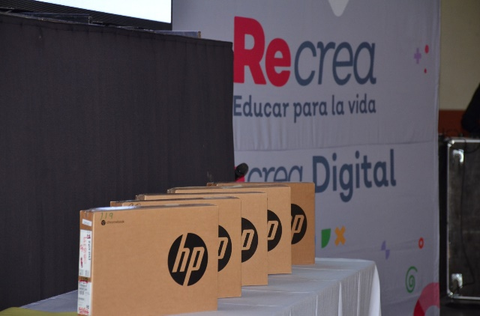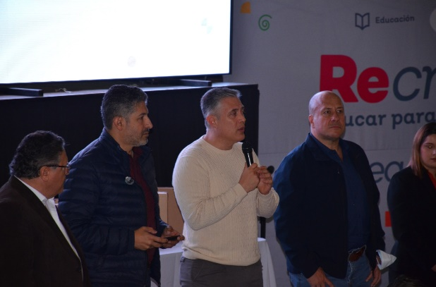

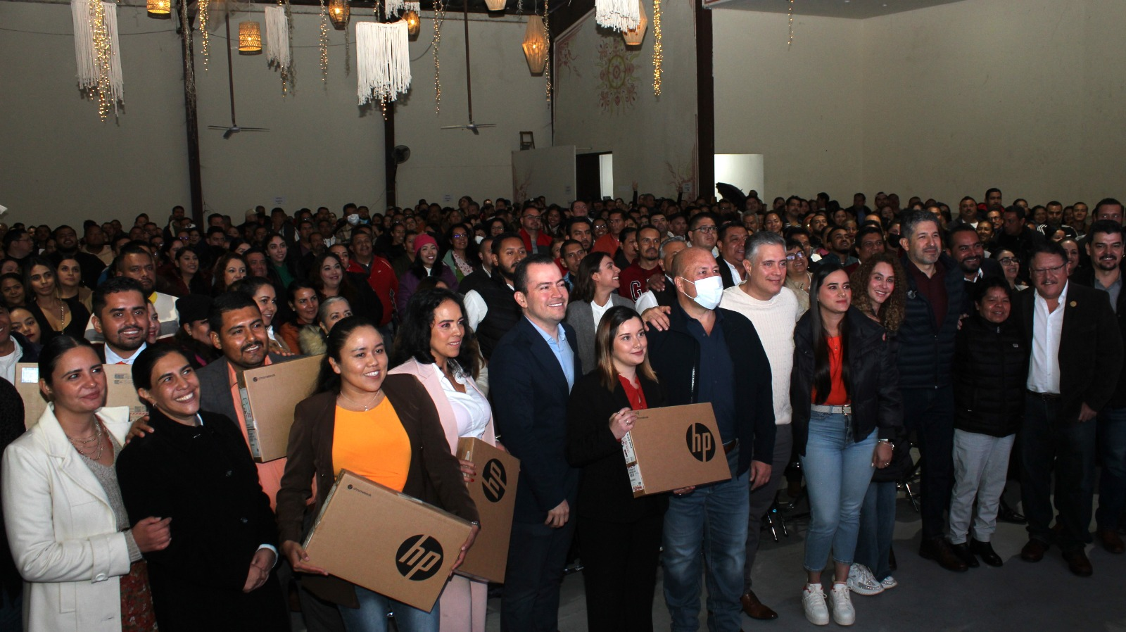

SE ENREGO EQUIPO DE COMPUTO A DISTINTOS CENTROS EDUCATIVOS PARA LA MEJORA DE LA ENSEÑANZA POR MEDIO DE EQUIPO DIGITAL.

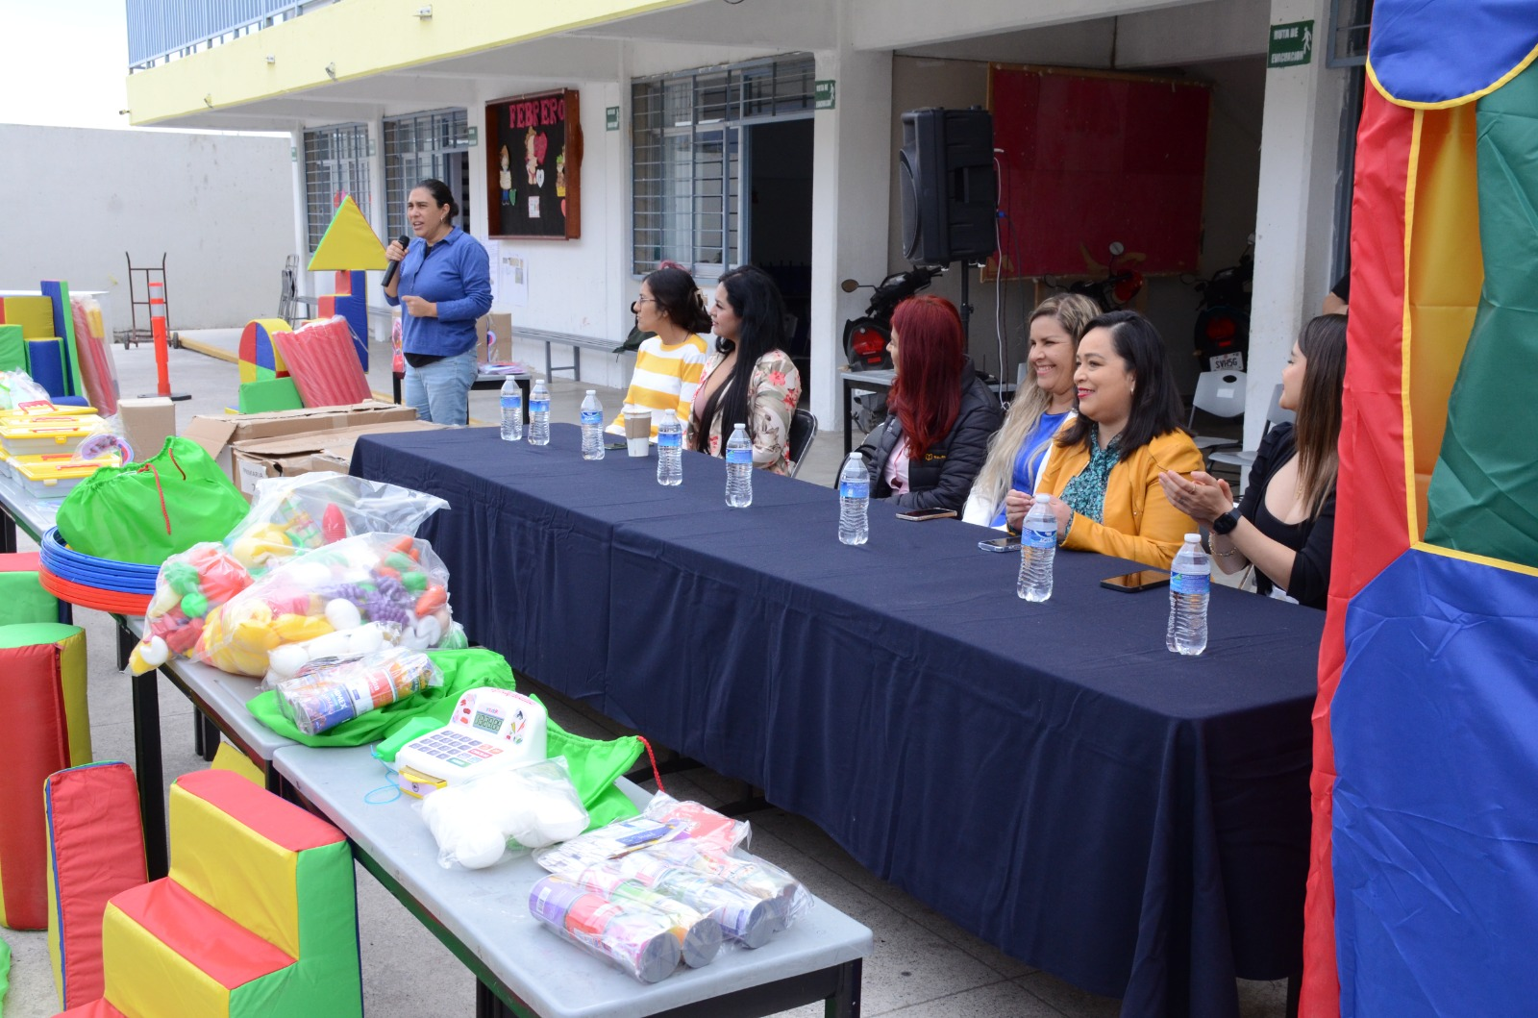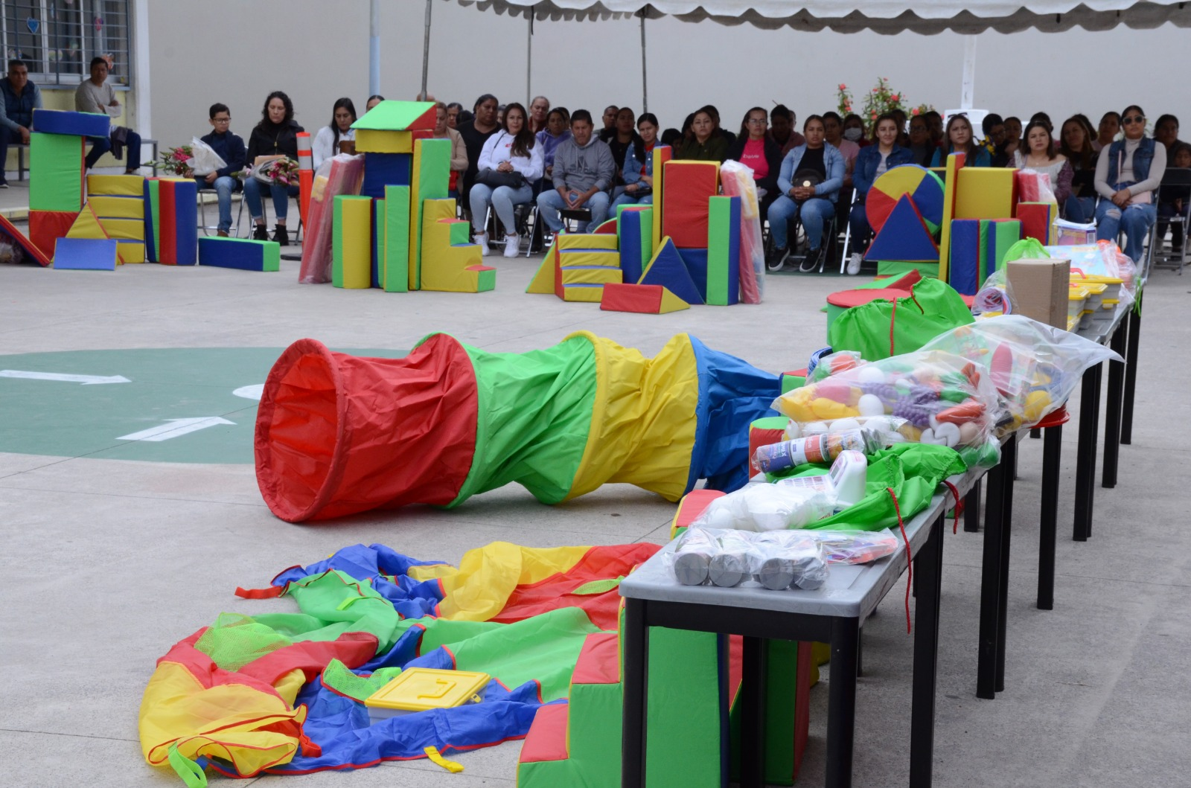

SE REALIZO ENTREGA DE MATERIAL Y EQUIPO LUDICO PARA DIVERSIFICAR Y INSENTIVAR EL APRENDIZAJE POR MEDIO DE JUEGOS Y ACTIVIDADES.

ACTIVIDAD 5.

Poda de arboles en centros educativos.

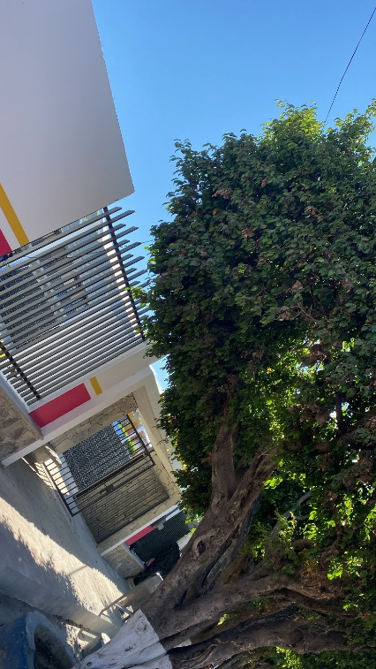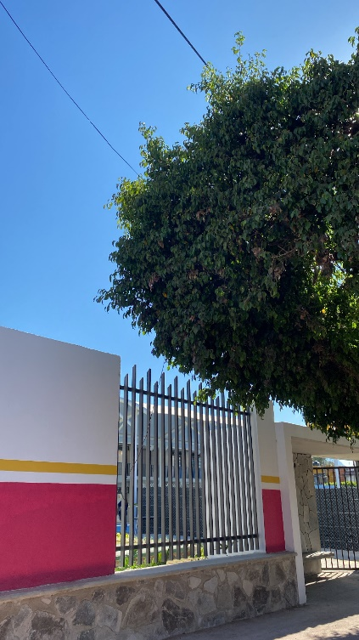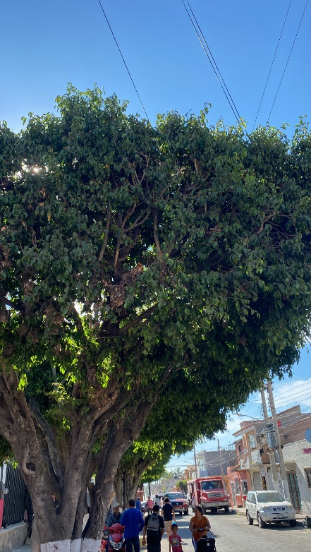

Abastecimiento de agua en centros educativos.

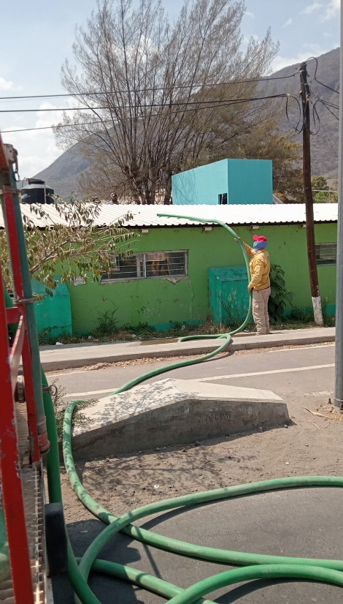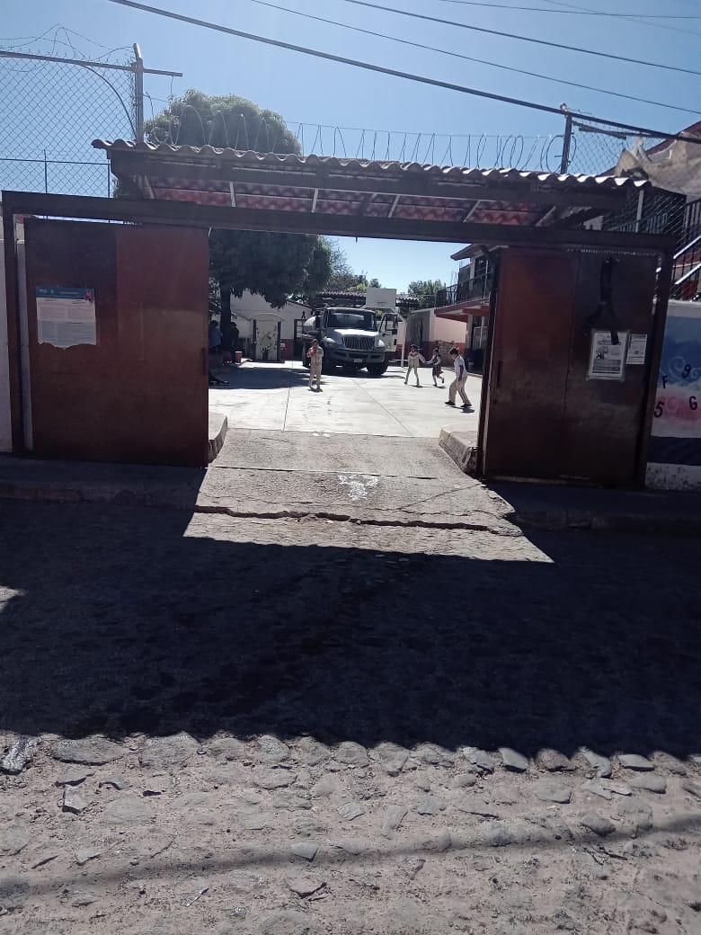

Pinta de murales en los planteles educativos.

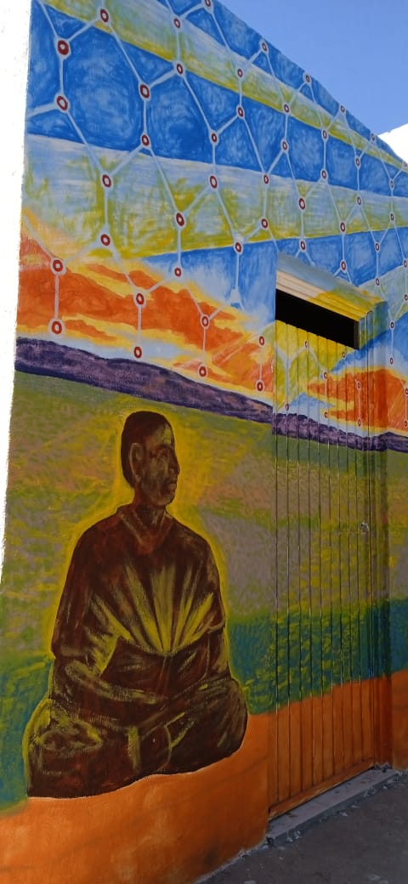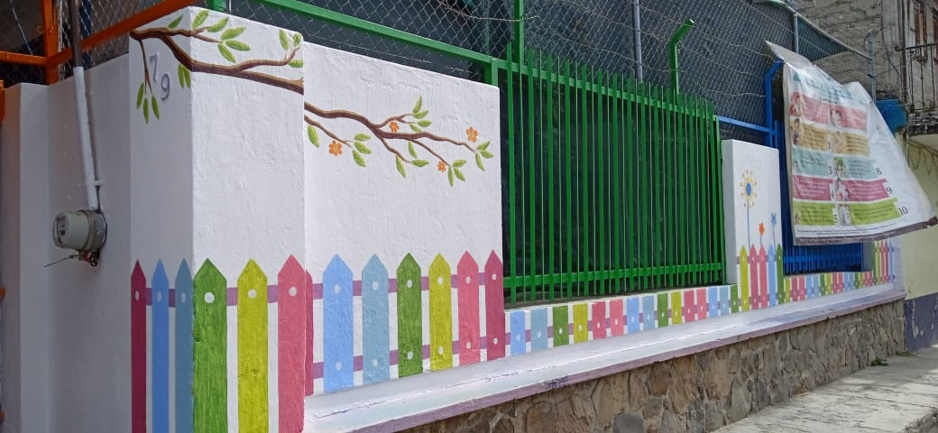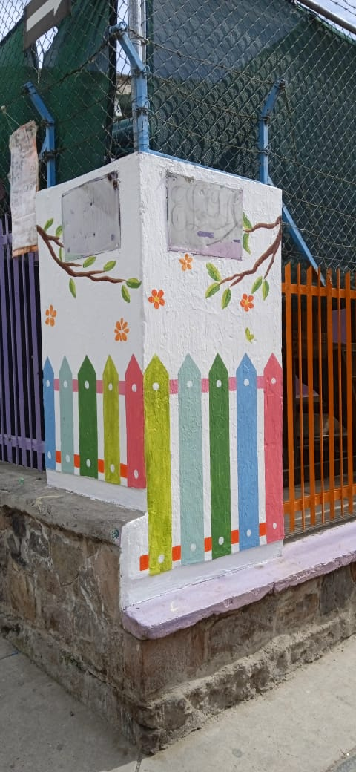

Visita a los planteles educativos para ver avance de obras.

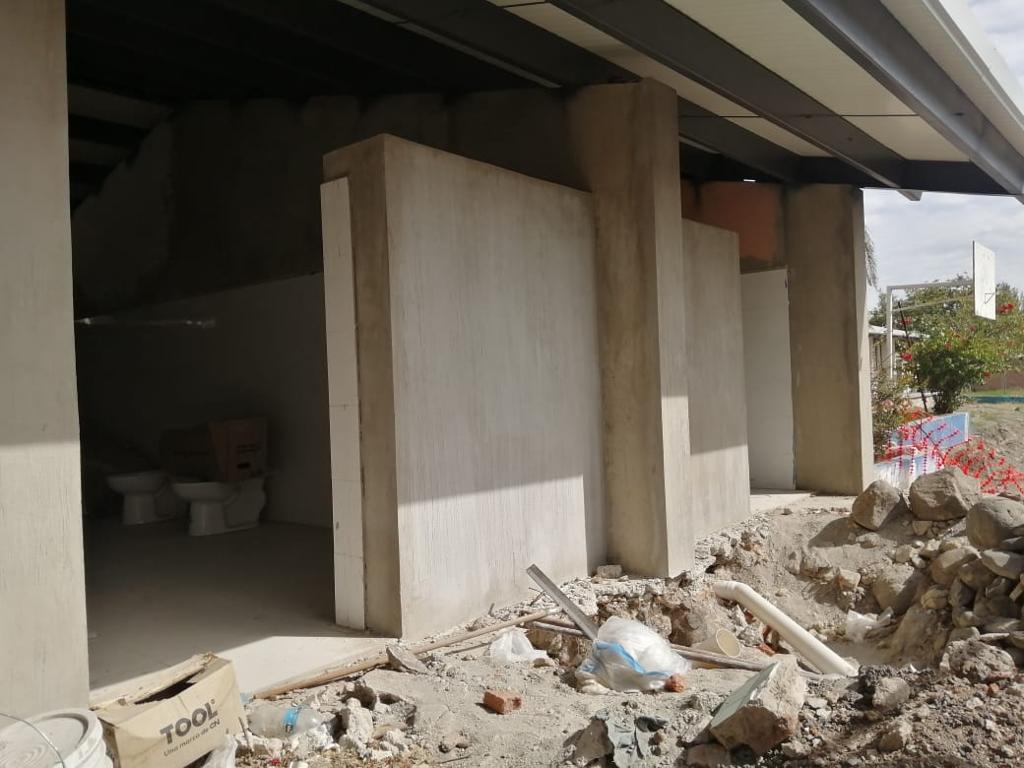

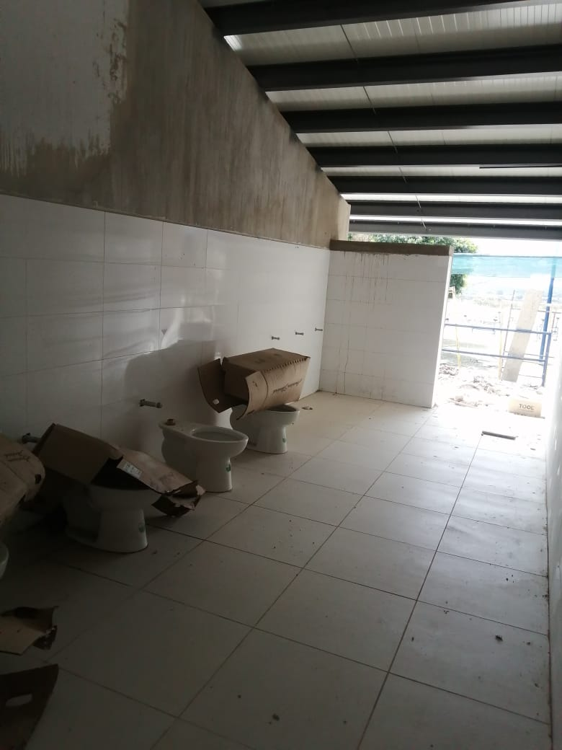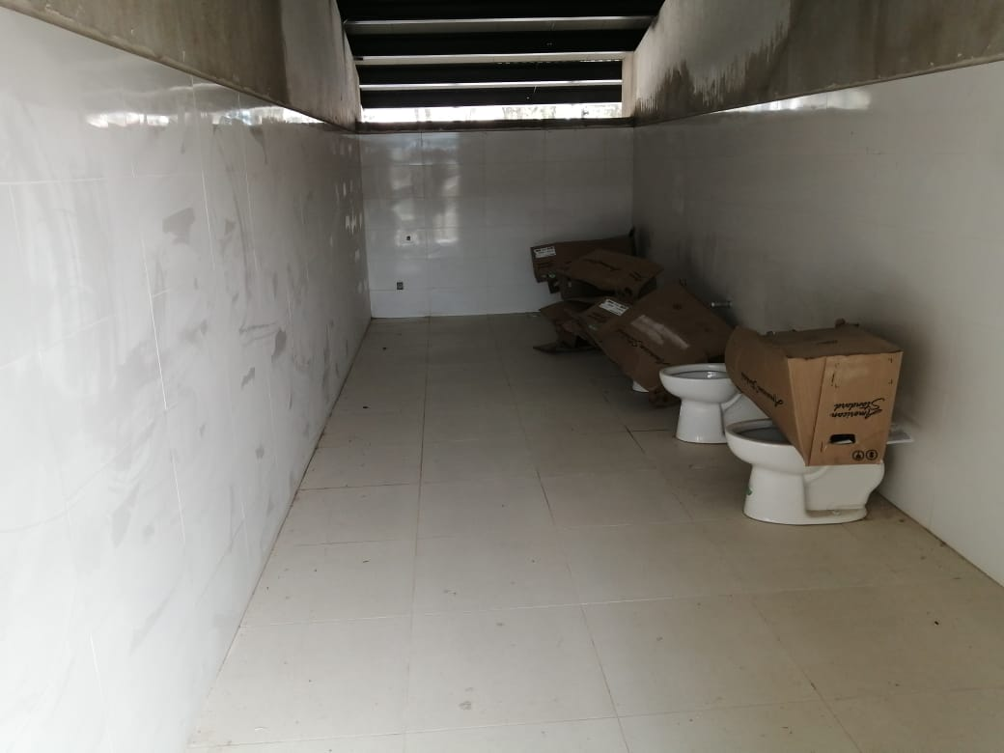

SE REALZO MANTENIMIENTO EN DIVERSOS CENTROS EDUCATIVOS PARA LA MEJORA DE LOS MISMOS ASI COMO PODA DE ARBOLES QUE SE ENUENTRAN ALEDAÑOS A LOS MISMOS, DE MISMA FORMA SE REALZO VISITA PARA SUPERVISAR AVANCE DE LAS OBRAS QUE SE ESTAN REALIZANDO.

ACTIVIDAD 3.- PROGRAMA DE BECA.

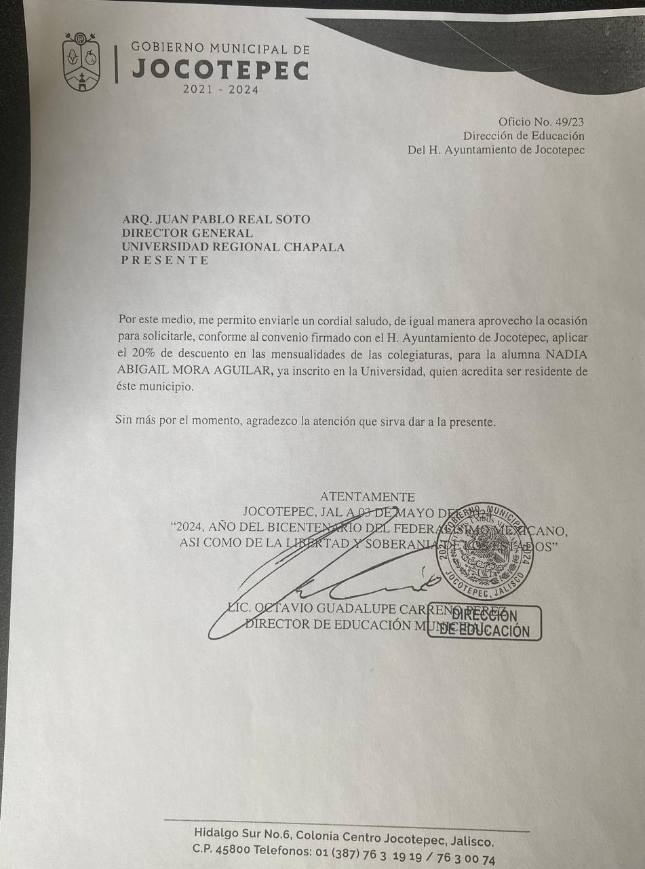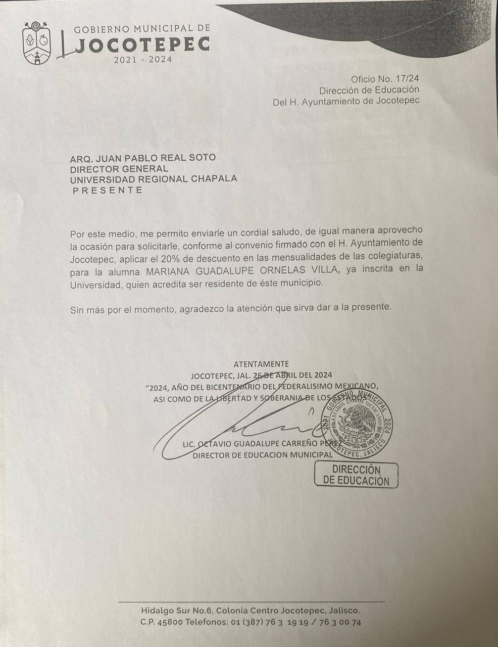

SE REALIZO ENTREGA DE BECAS A ESTUDIANTES QUE RESIDEN DENTRO DEL MUNICIPIO DE JOCOTEPEC, PARA QUE DE ESTA MANERA SE INCENTIVE A LA FORMACION DE MAS PROFESIONISTAS EN NUESTRO MUNICIPIO.